REQCYCLER - Ferramenta Colaborativa
Para Elicitação e Maturamento de Requisitos
Documento de Arquitetura de Software

Versão 1.3

Histórico da Revisão
Data | Versão | Descrição | Autor
01/08/2013 | 1.0 | Criação do documento | Lucas de Oliveira
16/08/2013 | 1.1 | Atualização | Todos
30/08/2013 | 1.2 | Atualização | Todos
03/12/2013 | 1.3 | Correção do Sumário | Lucas de Oliveira

Índice
1. Introdução 4
1.1 Finalidade 4
1.2 Escopo 4
1.3 Definições, Acrônimos e Abreviações 4
2. Representação Arquitetural 4
3. Metas e Restrições da Arquitetura 4
4. Visão de Caso de Uso 5
4.1 Casos de Uso 5
4.1.1 Usuário 5
4.1.2 Projeto 5
4.1.3 Requisito 5
4.1.4 Elicitação 5
4.1.5 Pacote 5
4.2 Diagramas de Caso de Uso 6
4.3 Realizações de Casos de Uso 12
4.3.1 Definir Fluxo de Aprovação 12
4.3.2 Manter Requisito 13
5. Visão Lógica 14
5.1 Visão Geral 14
5.2 Pacotes de Design Significativos do Ponto de Vista da Arquitetura 16
5.2.2 Business 16
5.2.3 Integration 16
6. Visão de Implantação 17
7. Visão de Implementação 19
7.1 Visão Geral 19
7.2 Camadas 21
7.2.1 View 21
7.2.2 Controller 21
7.2.3 Model 21
8. Tamanho e Desempenho 21
9. Qualidade 21

Glossário

Introdução

Finalidade
Este documento oferece uma visão geral arquitetural abrangente do sistema, usando diversas visões arquiteturais para representar diferentes aspectos do sistema. O objetivo deste documento é capturar e comunicar as decisões arquiteturais significativas que foram tomadas em relação ao sistema.

Escopo
Este Documento de Arquitetura de Software se aplica à “Ferramenta Colaborativa para Elicitação e Maturamento de Requisitos” - REQCYCLER que será desenvolvida pela equipe do projeto.

Definições, Acrônimos e Abreviações
N/A.

Representação Arquitetural
Este documento apresenta a arquitetura como uma série de visões: visão de casos de uso, visão lógica, visão de implementação e visão de implantação. Essas visões são apresentadas como Modelos da ferramenta Enterprise Architect (EA) e utilizam a Linguagem Unificada de Modelagem (UML).

Metas e Restrições da Arquitetura
Existem algumas restrições de requisito e de sistema principais que têm uma relação significativa com a arquitetura. São elas:
- O sistema deve ser desenvolvido para que seja executado em ambiente WEB;
- Autenticação Criptografada;
- Disponibilidade 24x7;
- Para o armazenamento dos dados, deverá ser utilizado um banco de dados relacional - BD.
- O sistema deverá fornecer versão em português;
- O sistema deverá registrar (log) todas as ações dos usuários;
- O sistema deve ser desenvolvido visando agilidade e bom desempenho;
- O sistema deverá ser desenvolvido utilizando padrão MVC para um maior desacoplamento entre as camadas e maior facilidade de manutenção posteriormente;

Visão de Caso de Uso
Os casos de uso deste sistema estão listados a seguir. Os casos de uso em negrito são muito importantes para a arquitetura.

Casos de Uso

Usuário
- Autenticar
- Cadastrar Usuário
- Convidar Usuário
- Editar Usuário
- Inativar Usuário

Projeto
- Cadastrar Projeto
- Definior Fluxo de Aprovação
- Editar Projeto
- Encerrar Projeto
- Cancelar Projeto

Requisito
- Manter Requisito
- Versionar Requisito
- Reverter Versão de Requisito
- Propor Novo Requisito
- Efetuar alterações
- Gerar Documento de Requisitos

Elicitação
- Manter Elicitação
- Gerar Questionario
- Responder Questionario

Pacote
- Manter Pacote
- Submeter Pacote
- Julgar Pacote
- Visualizar Situação de Pacote

Diagramas de Caso de Uso

Os diagramas a seguir representam os casos de uso do sistema:
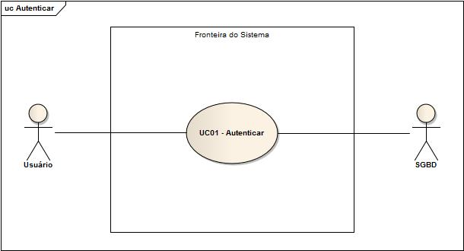
Figura 1. Use Case de Autenticação
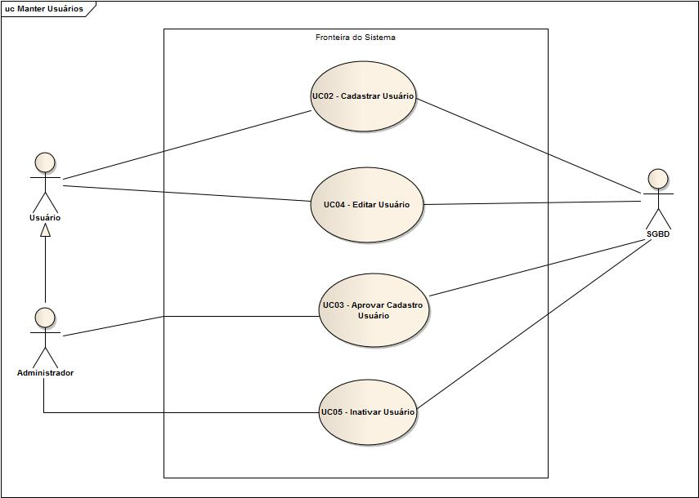
Figura 2. Uses Cases de Gerenciamento de Usuários

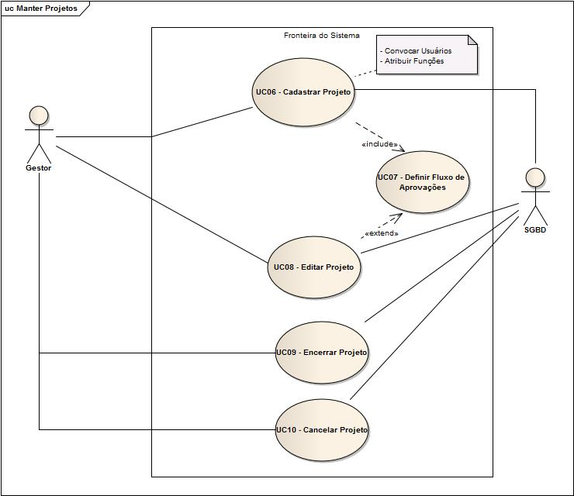
Figura 3. Uses Cases de Gerenciamento de Projetos

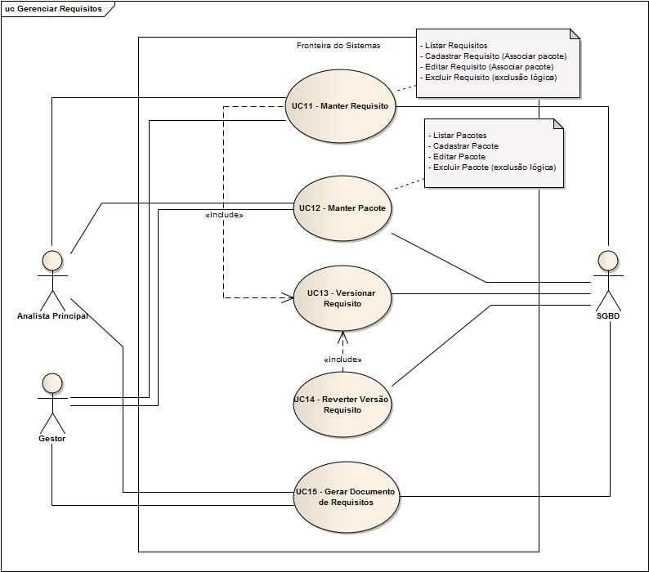
Figura 4. Use Cases de Gerenciamento de Requisitos

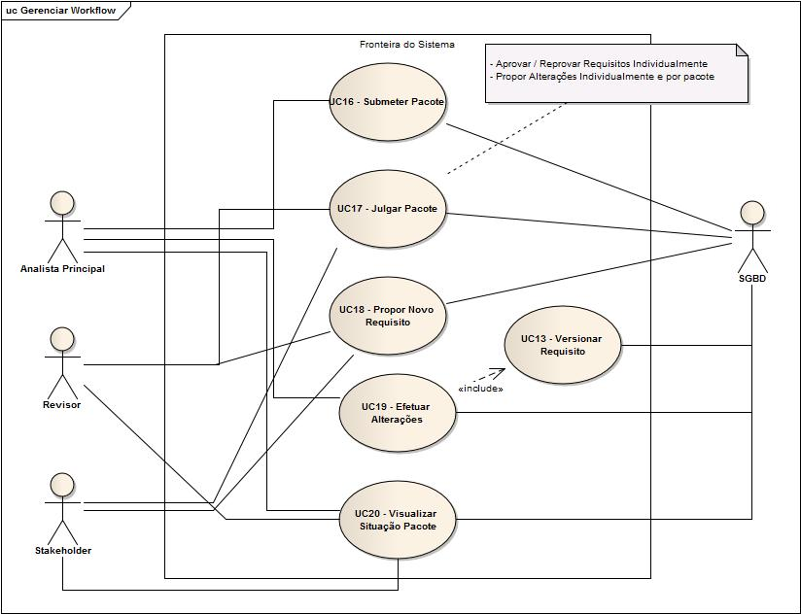
Figura 5. Uses Cases de Pacote

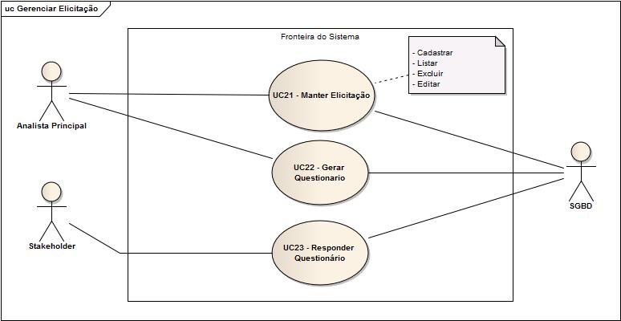
Figura 6. Uses Cases de Elicitação

Realizações de Casos de Uso
A seguir são apresentadas as realizações de alguns dos casos de usos principais, em forma de diagramas de seqüência. Neste diagrama é possível identificar as principais classes utilizadas na realização e também suas principais operações.

Definir Fluxo de Aprovação
Este caso de uso é responsável pela definição de qual será o fluxo cujo pacote passará quando o mesmo for cliado e submetido.
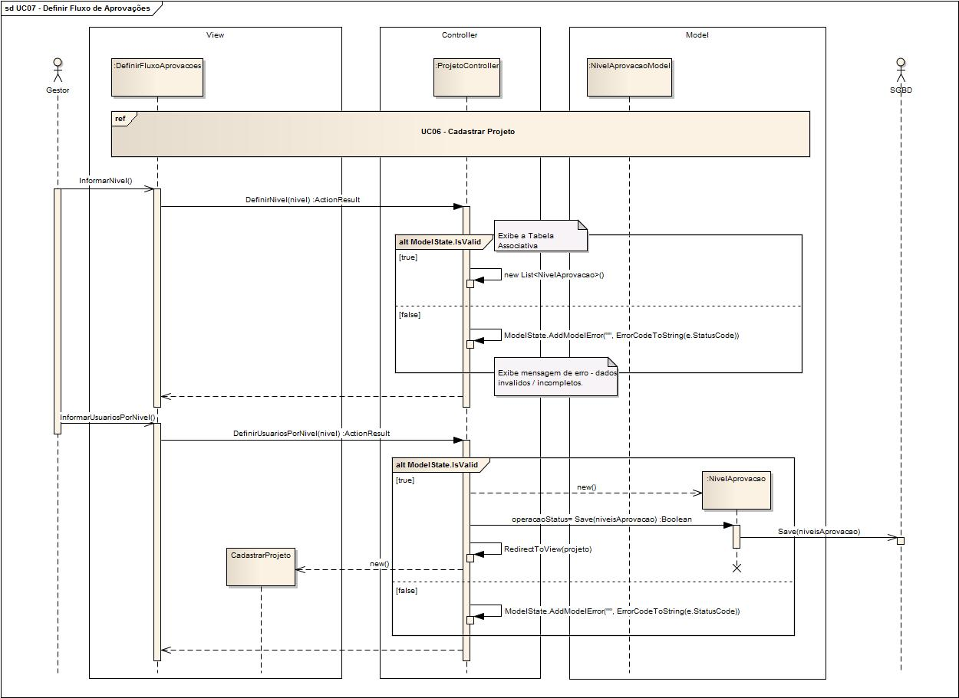

Manter Requisito
Este caso de uso é responsável por como será realizada a manutenção de um requisito.

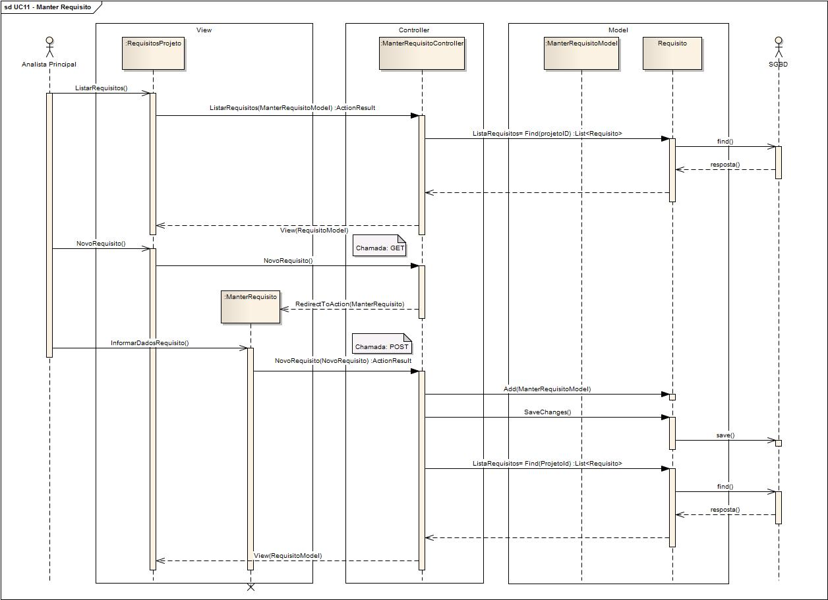

Visão Lógica

Visão Geral
O REQCYCLER está dividido em camadas com base na arquitetura N-tier (multicamadas).
O diagrama de modelo conceitual abaixo demonstra o relacionamento entre as principais entidades do sistema e o diagrama de sequência demonstra como o sistema se portará.
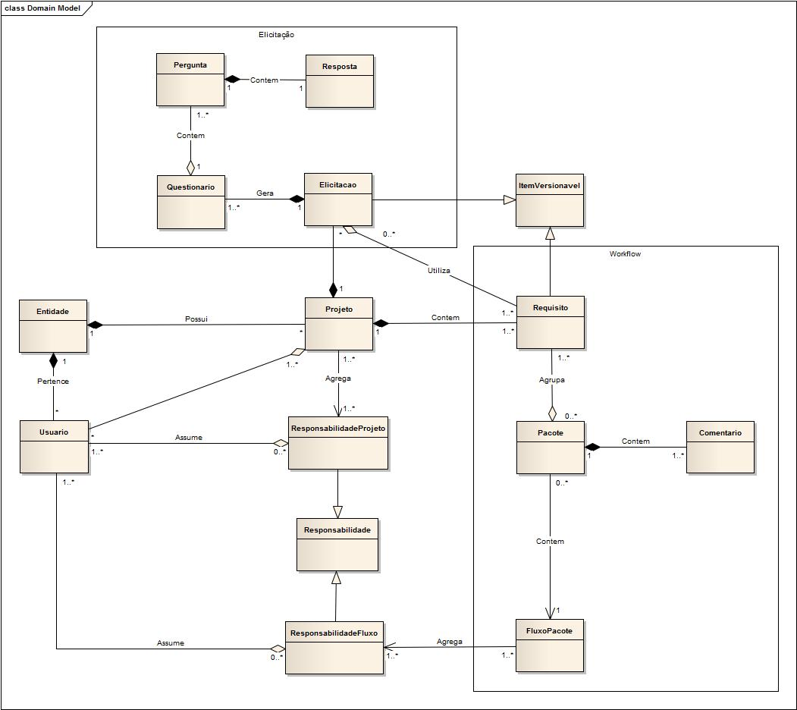

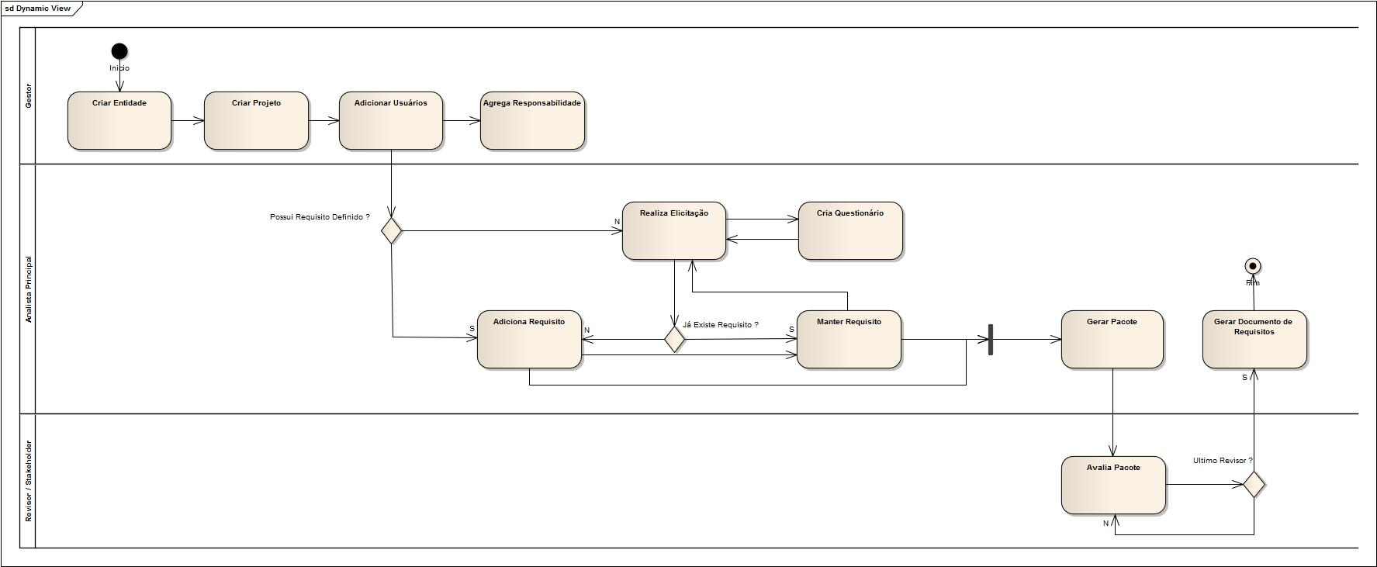

Pacotes de Design Significativos do Ponto de Vista da Arquitetura

Presentation
Contem todas as classes relacionadas ao que será apresentado ao usuário.

View
Contem todas as classes que atuam como qualquer saída de representação dos dados, como uma tabela ou um diagrama. Esta solicita ao modelo a informação que necessita para gerar uma representação de saída.

Controller
Contem todas as classes que atuam como controladores (controller) fazendo a mediação da entrada, convertendo-a em comandos para o modelo ou visão.
Um controller pode enviar comandos para sua view associada para alterar a apresentação da visão do modelo (por exemplo, percorrendo um documento). Ele também pode enviar comandos para a camada business a fim de atualizar o estado do modelo (por exemplo, editando um documento).

Business
Contem todas as classes relacionadas ao negócio do REQCYCLER.

Business Delegate – BD
Contem todas as classes que atuam como um Proxy para a camada de negócio do REQCYCLER.

Data Transfer Object – DTO
Contem todas as classes que atuam como um POJO (objeto simples com apenas getters e setters), servindo para trafegar os dados entre as camadas.

Business Object – BO
Contem todas as classes onde que guardam toda a lógica do negócio.

Integration
Contem todas as classes referentes à forma como os dados serão armazenados.

DAO
Contem todas as classes que abstraem a forma como os dados são obtidos.

Visão de Implantação
Como o REQCYCLER roda em ambiente WEB, portanto está dividido basicamente em dois computadores. Um Servidor de Aplicações e um Cliente.
O Servidor de Aplicações roda o Microsoft Internet Information Server (IIS) 7.X (www.iis.net). O cliente acessa o sistema através de um browser (Google Chrome, Internet Explorer, Mozilla Firefox).
O diagrama de implantação abaixo ilustra a visão de implantação do sistema, ou seja, quais são os nós envolvidos e quais componentes são executados em cada nó:
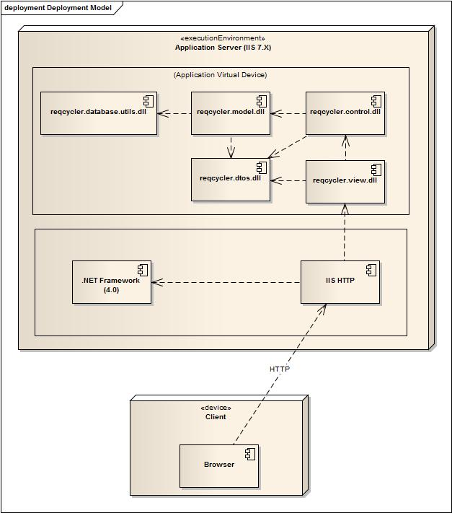

Visão de Implementação

Visão Geral
O sistema REQCYCLER é dividido nos seguintes pacotes:
- reqcycler.view.dll: contém classes de interface com o usuário, mais especificamente páginas ASPX, as quais capturam o comportamento do usuário frente ao sistema e repassam à camada de controle (ver abaixo);
ex: RequisitoView
- reqcycler.control.dll: contém classes de controle, que recebem os eventos do usuário através da camada de visão (ver acima), gerenciam o fluxo da aplicação e cuidam das validações e regras de negócio;
ex: RequisitoController
- reqcycler.model.dll: contém classes persistentes, as quais conhecem mais de perto o banco de dados e sua sintaxe. Recebem chamadas da camada de controle;
ex: RequisitoBD, RequisitoBO, PSTFacade.
- reqcycler.dtos.dll: contém classes utilizadas como containeres de dados para serem passados entre as camadas;
ex: RequisitoDTO.
- reqcycler.database.utils.dll: contém classes utilitárias para conexão com o banco de dados e execução de queries.
ex: DAOFactory, RequisitoDAO e DAOConcrete.
O diagrama de componentes abaixo demonstra as relações entre estes componentes.
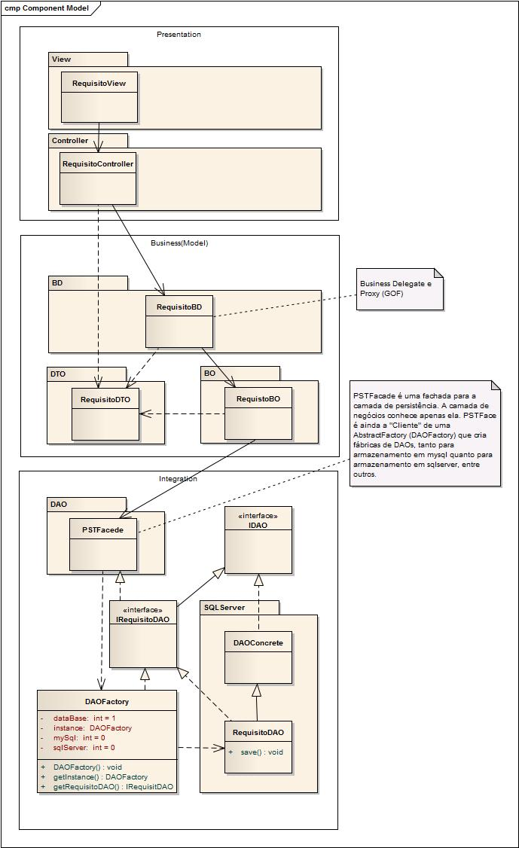

Camadas

View

Controller

Model
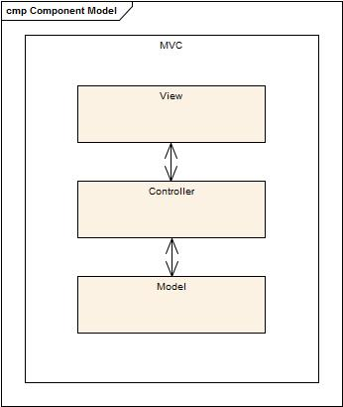

Tamanho e Desempenho
O REQCYCLER deverá ser escalável o suficiente para suportar o acesso simultâneo entre 100 usuários, com picos principalmente durante o horário comercial.

Qualidade
A arquitetura baseada no padrão MVC fornece um maior desacoplamento entre as camadas e maior facilidade de manutenção posteriormente.
A adoção da tecnologia .NET (C#) traz maior produtividade no desenvolvimento do sistema, fazendo com que o produto final tenha maior confiabilidade, uma vez que mais tempo é dedicado no desenvolvimento das regras de negócio ao invés de componentes e funcionalidades de interface com o usuário.
O fato de o sistema ser desenvolvido para ser executado em ambiente WEB traz uma independência grande de plataforma no lado do cliente, visto que este precisa somente de um browser compatível com os padrões da Internet.

